Краевой конкурс профессионального мастерства
«Педагог-психолог Кубани» в 2021 году»

Конкурсное испытание
«Защита реализуемой психолого-педагогической практики»
ОПИСАНИЕ РЕАЛИЗУЕМОЙ ПСИХОЛОГО-ПЕДАГОГИЧЕСКОЙ ПРАКТИКИ
на примере авторской программы предпрофильной подготовки
Г.В. Резапкиной
«Психология и выбор профессии»

Демченко Татьяна Николаевна
педагог-психолог МБОУООШ №16 ст. Кубанская
Апшеронский район, Краснодарский край

- ОБЩАЯ ИНФОРМАЦИЯ
- Наименование и направленность программы
Программа предпрофильной подготовки «Психология и выбор профессии» — система педагогической, психологической, информационной и организационной поддержки учащихся основной школы, включающая мероприятия по профильной ориентации и психолого–педагогической диагностике учащихся, их анкетирование, консультирование, организацию “пробы сил”.
Профильная ориентация призвана способствовать принятию школьниками осознанного решения о выборе направления дальнейшего обучения и созданию условий для повышения готовности подростков к социально–профессиональному самоопределению.
- Информация о разработчике, участниках и месте реализации проекта
Программа предпрофильной подготовки «Психология и выбор профессии» разработана Галиной Владимировной Резапкиной, и реализуется в Муниципальном бюджетном общеобразовательном учреждении основной общеобразовательной школе №16 для учащихся 9-х классов.
Адрес: Краснодарский край, Апшеронский район, ст. Кубанская, ул. Школьная,10.
Сайт: apschool16.ucoz.com Телефон: 8(86152) 75-1-42,
Электронная почта: school16@aps.kubannet.ru
Директор: Спицын Виталий Николаевич
- Цели и задачи программы
Цель: формирование психологической готовности подростка профессиональной карьере.
Задачи:
- формирование адекватного представления учащихся о своем профессиональном потенциале на основе самодиагностики и знания мира профессий;
- ознакомление со спецификой современного рынка труда, правилами выбора и способами получения профессии.
- Целевая аудитория
Целевая аудитория – обучающиеся 9-х классов, то есть подростки 14-15 лет, соответственно, программа предусматривает изучение основ и получение знаний о себе, о мире, о выборе профессии. Возраст учащихся 9-х классов благоприятен для развития психологической готовности к самоопределению – личностному, профессиональному, жизненному. Именно в этот период осознанно формируются нравственные ценности, жизненные перспективы, происходит осознание самого себя, своих возможностей, способностей, интересов, стремления ощущать себя и стать взрослым, тяга к общению со сверстниками, внутри которого оформляются общие взгляды на жизнь, на отношения между людьми, на свое будущее, формируются личностные смыслы жизни.
Помощь обучающимся в профессиональном самоопределении осуществляется педагогом-психологом. В программе изложены современные взгляды на проблему выбора профессии и планирования карьеры и даны диагностические и профинформационные материалы, которые должны помочь ребятам в выборе профессии. Программа рассчитана на один год при одном уроке в неделю.
- Методическое обеспечение программы
- Кулагина И.Ю., Колюцкий В.Н. Возрастная психология: Полный жизненный цикл развития человека. Учебное пособие для студентов высших учебных заведений. — М.: ТЦ «Сфера», 2001. – 464с.
- Пашнев Б.К. Психодиагностика: практикум школьного психолога / Б.К. Пашнев. – Ростов н/Д : Феникс, 2010. – 317 с. : ил. – (Психологический практикум)
- Пряжников Н.С. Профориентация в школе: игры, упражнения, опросники (8-11 классы). - Москва: Вако. 2005.
В программе использованы различные типы уроков. В них входит профессиональная диагностика с использованием надежных методик, деловых и ролевых игр, проблемно–поисковых задач, элементов исследовательской и проектной деятельности, контрольные задания.
Уроки разработаны на основе традиционной классно–урочной системы с учетом принципов дифференцированного обучения и модульной организации учебного процесса. Уроки сгруппированы в четыре самостоятельных, но логически связанных блока (модуля) по принципу один модуль — одна четверть. Результаты диагностики могут учитываться при формировании профильных классов.
- Основные этапы реализации программы
- Подготовительный: изучение ситуации, сбор информации; подбор методической литературы; составление плана работы над программой, разработка поурочного планирования. Срок выполнения: август 2020г.
- Практический (реализация проекта): проведение с обучающимися 9-х классов занятий согласно разработанному поурочному планированию (Приложение 1). Срок выполнения: сентябрь 2020г. – май 2021г.
- Аналитико-коррекционный (анализ промежуточных результатов работы и внесение изменений). Срок выполнения: 1 раз в четверть
- Заключительный (сопоставление действительных и желаемых результатов): индивидуальные профориентационные консультации с обучающимися; обобщение и подведение итогов. Срок выполнения: май 2021г.
- Требования к материально-техническим условиям реализации программы
Специалисты, реализующие программу «Психология и выбор профессии», могут быть педагоги-психологи, социальные педагоги, которые обладают знаниями в области возрастной психологии; способны организовывать, проводить и обрабатывать результаты психологической и психолого-педагогической диагностики; знакомые с тренинговыми методами обучения.
Требования к материально-техническим условиям реализации программы профессиональной ориентации школьников на ступени основного общего образования определяются необходимостью наличия на уроках: компьютера, мультимедийного проектора, стимульного материала к методикам, комплектов презентаций к некоторым урокам, словарей и справочников.
- Содержание программы
Раздел 1. Что я знаю о своих возможностях
Самооценка и уровень притязаний. Темперамент и профессия. Определение темперамента. Чувства и эмоции. Тест эмоций. Истоки негативных эмоций. Стресс и тревожность. Определение типа мышления. Внимание и память. Уровень внутренней свободы. Обобщающий.
Раздел 2. Что я знаю о профессиях
Классификация профессий. Признаки профессий. Определение типа будущей профессии. Профессия, специальность, должность. Формула профессии. Интересы и склонности в выборе профессии. Определение профессионального типа личности. Профессионально важные качества. Профессия и здоровье. Обобщающий.
Раздел 3. Способности и профессиональная пригодность
Способности общие и специальные. Способности к практическим видам деятельности. Способности к интеллектуальным видам деятельности. К профессиям социального типа. Способности к офисным видам деятельности. Способности к предпринимательской деятельности. Артистические способности. Уровни профессиональной пригодности. Обобщающий.
Раздел 4. Планирование профессиональной карьеры
Мотивы и потребности. Ошибки в выборе профессии. Современный рынок труда. Пути получения профессии. Навыки самопрезентации. Стратегия выбора профессии. Обобщающий. Защита проекта «Моя будущая профессия».
- Тематическое планирование
№ п/п | Раздел | Кол-во  часов | №  п/п | Темы | Кол-во часов
1 | Что я знаю о своих возможностях | 8 | 1 | Самооценка и уровень притязаний. | 1
 |  |  | 2 | Темперамент и профессия. Определение темперамента. | 1
 |  |  | 3 | Чувства и эмоции. Тест эмоций. Истоки негативных эмоций. | 1  1
 |  |  | 4 | Стресс и тревожность | 1
 |  |  | 5 | Определения типа мышления. | 1
 |  |  | 6 | Внимание и память | 1
 |  |  | 7 | Уровень внутренней свободы | 1
 |  |  | 8 | Обобщающий | 1
2 | Что я знаю о профессиях? | 8 | 9 | Классификация профессий. Признаки профессий | 1
 |  |  | 10 | Определение типа будущей профессии | 1
 |  |  | 11 | Профессия, специальность, должность. Формула профессии. | 1
 |  |  | 12 | Интересы и склонности в выборе профессии | 1
 |  |  | 13 | Определение профессионального типа личности | 1
 |  |  | 14 | Профессионально важные качества | 1
 |  |  | 15 | Профессия и здоровье | 1
 |  |  | 16 | Обобщающий | 1
3 | Способности и профессиональная пригодность | 8 | 17 | Способности общие и специальные. Способности к практическим видам деятельности | 1
 |  |  | 18 | Способности к интеллектуальным видам деятельности | 1
 |  |  | 19 | К профессиям социального типа | 1
 |  |  | 20 | Способности к офисным видам деятельности | 1
 |  |  | 21 | Способности к предпринимательской деятельности | 1
 |  |  | 22 | Артистические способности | 1
 |  |  | 23 | Уровни профессиональной пригодности | 1
 |  |  | 24 | Обобщающий | 1
4 | Планирование профессиональной карьеры  (10 часов) | 10 | 25 | Мотивы и потребности | 1
 |  |  | 26 | Ошибки в выборе профессии | 1
 |  |  | 27 | Современный рынок труда | 1
 |  |  | 28 | Пути получения профессии | 1
 |  |  | 29 | Навыки самопрезентации | 1
 |  |  | 30 | Стратегия выбора профессии | 1
 |  |  | 31 | Обобщающий | 1
 |  |  | 32  33  34 | Защита проекта «Моя будущая профессия». | 3
 | Итого: 34 |  |  |  | 34

- Ожидаемые результаты реализации программы
− значение профессионального самоопределения, требования к составлению личного профессионального плана;
− правила выбора профессии;
− понятие о профессиях и о профессиональной деятельности;
− понятие об интересах, мотивах и ценностях профессионального труда, а так же психофизиологических и психологических ресурсах личности в связи с выбором профессии: понятие о темпераменте, ведущих отношениях личности, эмоционально-волевой сфере, интеллектуальных способностях, стилях общения.
- Сведения об апробации программы
Программа реализуется на базе МБОУООШ №16 в 2020-2021 учебном году. В программе принимают участие обучающиеся 9-х классов в количестве 28 человек.
Опрос, проведенный перед началом программы показал, что большинство обучающихся не определились с выбором своей профессиональной сферы.
Опрос, проведенный в середине учебного года показал, что 60% обучающихся точно выбрали сферу своей профессиональной деятельности; остальные 40% или не могут определиться между двумя сферами профессиональной деятельности, или по-прежнему испытывают затруднения в выборе.
Из вышесказанного можно сделать вывод о необходимости в дальнейшем реализации программы. Мной будет организовано профориентационное и психологическое сопровождение обучающихся, в первую очередь той категории ребят, кто продолжает испытывать трудности в выборе сферы своей профессиональной деятельности.
- СЦЕНАРИЙ ДЕМОНСТРИРУЕМОГО НА ВИДЕОЗАПИСИ ГРУППОВОГО ЗАНЯТИЯ С ПРИЛОЖЕНИЯМИ (РАЗДАТОЧНЫЙ, СТИМУЛЬНЫЙ МАТЕРИАЛ).
План - конспект
занятия с обучающимися
в рамках программы предпрофильной подготовки «Психология и выбор профессии» педагога-психолога МБОУООШ № 16 ст. Кубанской Апшеронского района Краснодарского края Т.Н. Демченко

Тема: «Темперамент и выбор профессии»
Цель занятия: формирование понятий о типах темперамента, освоение навыками понимания людей с разными типами темперамента, понять, в каких профессиях будет наиболее успешным тот или иной тип темперамента.
Задачи занятия:
Образовательная: познакомить учащихся с понятиями тип темперамента и характер; научить выделять основные типы темперамента и учитывать свой тип темперамента при выборе профессионального пути;
Развивающая: развить у учащихся интерес к выбору будущей профессии; развивать навыки работы с диагностическим материалом.
Воспитательная: воспитывать толерантное отношение к индивидуально-психологическим особенностям людей с разными типами темперамента;
Оборудование: ПК, проектор, интерактивная доска, презентация PowerPoint, раздаточный материал, ручки.
Методы работы: словесный (мини-лекция), наглядный (демонстрация презентации, видеозаписи), обсуждение, рефлексия.
Ожидаемые результаты: учащиеся имеют представление о понятии «темперамент», умеют выделять и определять основные виды темперамента.
Ход занятия.
- Организационный момент
Задачи: Организовать обучающихся через привлечение внимания к актуальной для них проблеме. Настроить на предстоящую работу.
Здравствуйте, ребята! Наверное, каждый из вас не раз думал о том, кем он станет, когда вырастет. И от того, правильно ли вы выберите свою будущую профессию, будет зависеть вся ваша дальнейшая взрослая жизнь.
-А, как вы считаете, что нужно ли учитывать тип темперамента при выборе профессии? (Ответы учащихся).
- Верно. На этом занятии мы поговорим с вами об особенности личности - темпераменте.
- Основная часть
Согласно большому психологическому словарю: «Темперамент – это закономерное соотношение устойчивых индивидуальных особенностей личности, характеризующих различные стороны динамики психической деятельности и поведения»
Темперамент – это совокупность качеств человека, от которых зависят сила, скорость, возникновение реакции человека на других людей и социальные обстоятельства.
- Как это можно сказать своими словами? (Ответы детей)
-Какие типы темперамента вам известны? (Ответы детей)
А почему разделяют темперамент на типы? (Ответы детей (Потому что каждый тип имеет свои особенности).
-У вас на столе лежит характеристика каждого типа темперамента. Предлагаю вам ее перевернуть и ознакомиться с ней.
Я вам предлагаю просмотреть отрывок из мультфильма «Винни-Пух», определить тип темперамента каждого героя и привести аргументы. (просмотр фильма, обсуждение)
3. Заключительная часть
У меня есть фотографии героев из различных мультфильмов. Предлагаю вытянуть одно фото, узнать мультяшного героя и определить тип его темперамента.
Итак, подводя итог! Прошу выразить свое отношение к этому мини-занятию, выбрав один из предложенных смайликов.
Приложение 1
Фрагменты презентаций, демонстрируемые на видеозаписи:
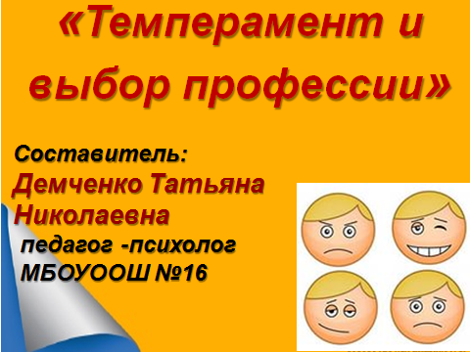
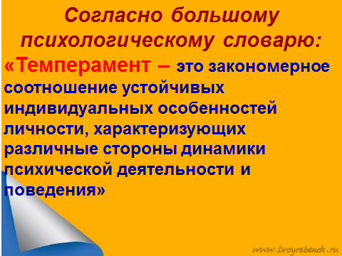
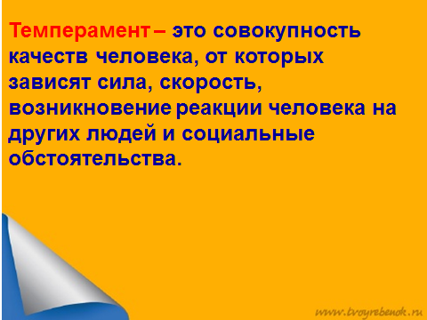

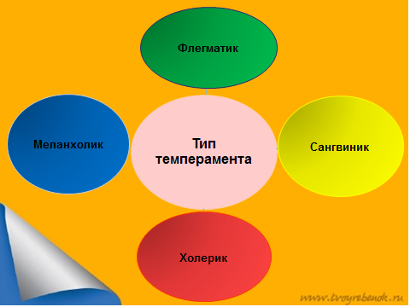
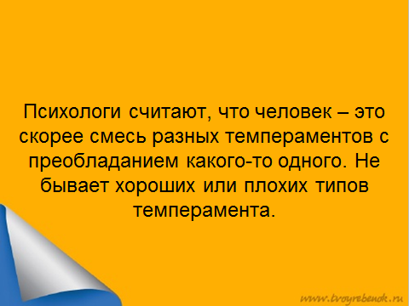

Приложение 2
Раздаточный материал
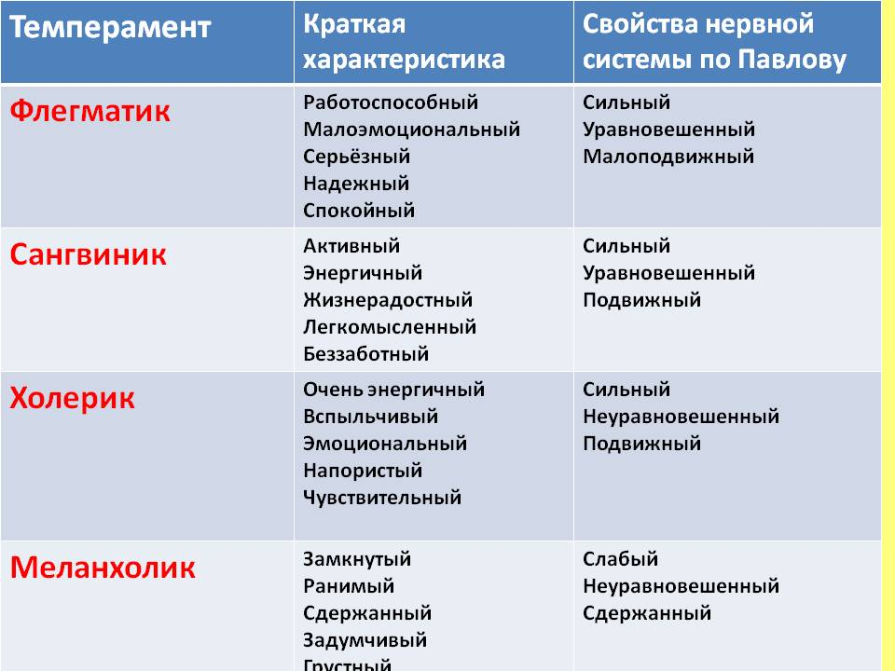

Определить тип темперамента каждого героя:
- Винни – Пух _____________________________
- Пятачок _________________________________
- Сова ____________________________________
- Ослик Иа _________________________________

